附件2

广东省普通高等学校招生统一考试音乐术科练耳与乐理在线考试系统（模拟）

考生端操作手册

V1.0

广东省教育考试院
星海音乐学院

目 录

一、电脑WEB版操作 3
1、登录系统 3
2、考试首页 4
3、考试界面 4
3、查看成绩 4
二、手机APP版操作 5
1、下载APP 5
2、登录系统 6
3、考试首页 6
3、考试界面 6
3、查看答题卡 7

一、电脑WEB版操作
请考生注意：正式考试时，使用的版本是电脑WEB版，手机APP版仅限于考生熟悉题型示例！当前系统仅为模拟版本，试题仅为模拟数据，目的只是为了考生能熟悉考试系统的操作，与正式考试无关！

1．登录系统
打开电脑的浏览器，在地址栏输入地址：http://ks.xhzsb.com即可打开系统。登录账号：请从XY00001至XY09999中随机选择一个账号，密码均为1234。建议考生使用谷歌浏览器（Google Chrome）、UC浏览器、猎豹浏览器等非IE浏览器进行访问。使用IE浏览器可能会出现兼容性问题。
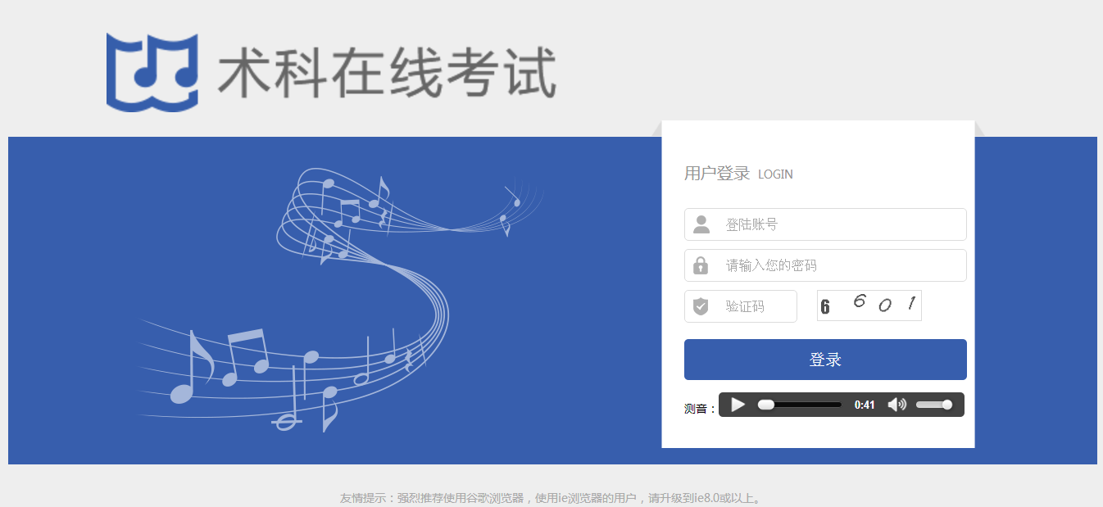

2．考试首页
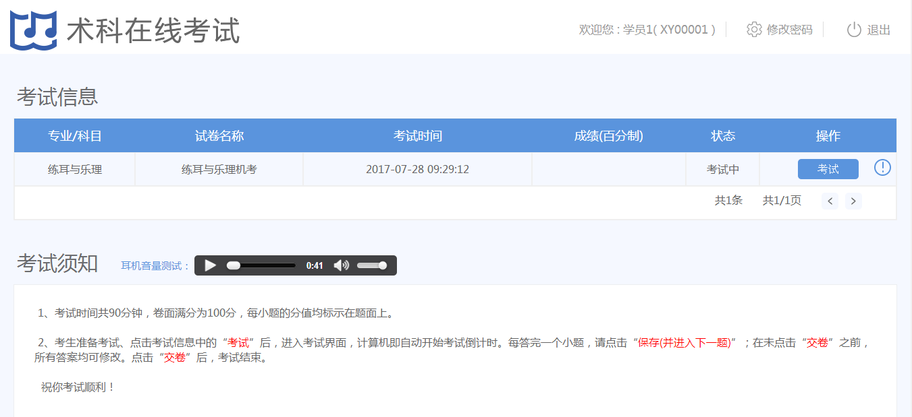

3．考试界面
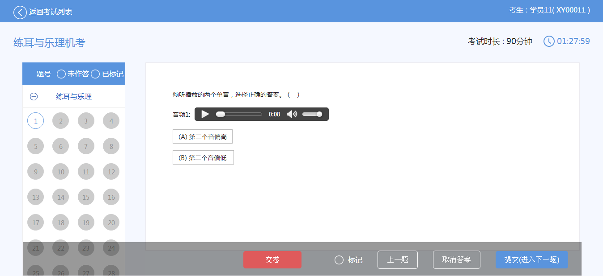

4．查看成绩
在练习模式下，考生考试结束可以查看成绩。
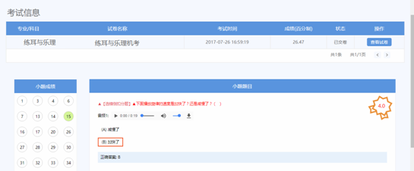

二、手机端操作

1．下载APP
（1）安卓版下载
在手机浏览器打开地址https://fir.im/qtj4或手机浏览器扫描二维码打开下载地址（请勿在微信里扫描）：


（2）IOS版下载地址
在浏览器输入：https://itunes.apple.com/us/app/术科考试/id1262345617?mt=8或扫描二维码打开下载：


2．登录系统
安装好APP后，打开“术科考试”系统，输入用户名和密码，登录即可。

3．考试首页


4．考试界面
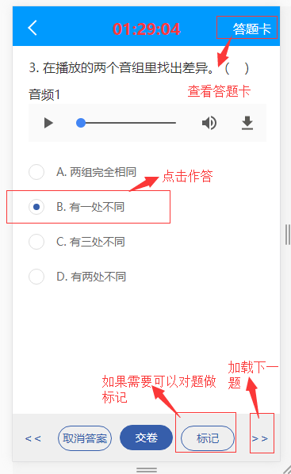

5．查看答题卡
点击右上角的答题卡，显示当前答题状态。
